
МИНИСТЕРСТВО НАУКИ И ВЫСШЕГО ОБРАЗОВАНИЯ РОССИЙСКОЙ ФЕДЕРАЦИИ
ФЕДЕРАЛЬНОЕ ГОСУДАРСТВЕННОЕ БЮДЖЕТНОЕ
ОБРАЗОВАТЕЛЬНОЕ УЧРЕЖДЕНИЕ ВЫСШЕГО ОБРАЗОВАНИЯ
«ДОНСКОЙ ГОСУДАРСТВЕННЫЙ ТЕХНИЧЕСКИЙ УНИВЕРСИТЕТ»
(ДГТУ)

Факультет «Информатика и вычислительная техника»
Кафедра «Кибербезопасность информационных систем»

Лабораторная работа №5
по дисциплине: «Методы алгебраической геометрии в криптографии»
на тему: «Скалярное умножение точки эллиптической кривой»

Выполнил обучающийся гр. ВКБ42
Ковалец И. А.

Проверила:
Ст. пр. Артамонова Е.А.

Ростов-на-Дону
2026
Лабораторная работа №5
«Скалярное умножение точки эллиптической кривой»
Вариант №7
Задание.
На эллиптической кривой 𝐸𝑝(𝑎; 𝑏), полученной в лабораторной работе №4, выбрать точку 𝑃 и вычислить 7𝑃. Написать программу, реализующую алгоритм скалярного умножения точки эллиптической кривой 𝐸𝑝(𝑎; 𝑏) над конечным полем $GF(p)$.
Ручная реализация.
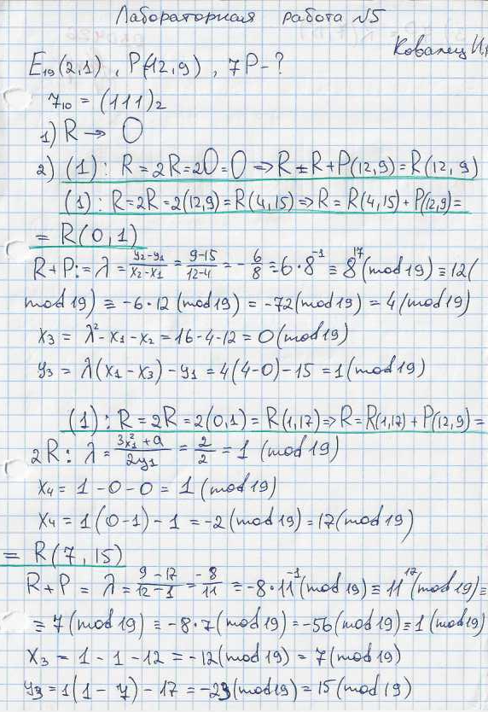
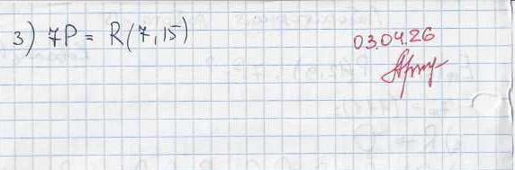
Входные данные и результат.
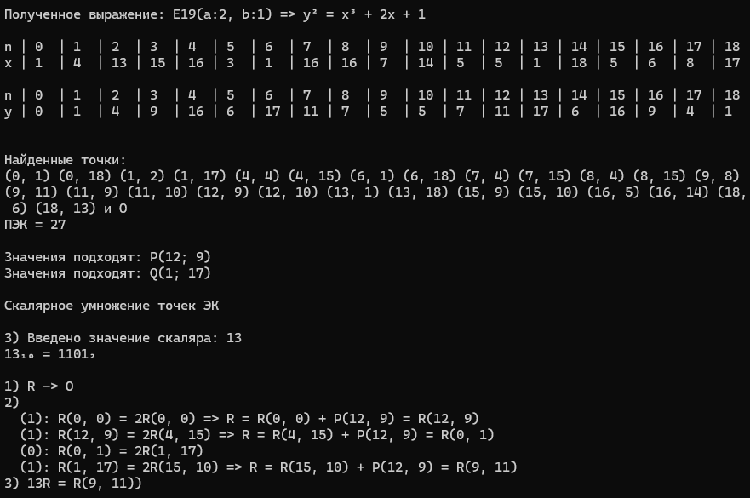
Листинг программы.
static void Lab5(Coords p, long n, List<long> abm)
{
List<long> bin = Convert.ToString(n, 2).Select(c => long.Parse(c.ToString())).ToList();
Console.WriteLine($"{n}₁₀ = {Convert.ToString(n, 2)}₂\n");

Coords R = new Coords(0, 0);
Console.WriteLine($"1) R -> O\n2)");

foreach (long item in bin)
{
Console.Write($" ({item}): R{R.print()} = 2R");
R = MulFunc(R, abm);
Console.Write($"{R.print()}");

if (item == 1)
{
Console.Write($" => R = R{R.print()} + P{p.print()}");
R = AddFunc(p, R, abm);
Console.Write($" = R{R.print()}");
}

Console.WriteLine();}
Console.WriteLine($"3) {n}R = R{R.print()})");}

Вывод по работе.
В данной работе я вычислил скалярное умножение 7Р, а также реализовал скалярное умножение на языке C#.

